主要工作：
1.将工作通知发给本学院签约基地，将基地邀请码（附件2）分别告知相应的基地管理人员，督促基地管理人员在规定时间之内在系统填报基地信息；
2. 在规定时间之前进入系统审核基地的填报信息，要求基地在提交基地信息后，将基地管理人员信息表（附件3）返回；
3. 收集汇总所属基地的基地管理人员联系方式，发给研究生院顾洁，为减轻工作量，首次基地管理人员账号由研究生院统一批量导入；
4. 基地管理员账号统一导入后，进入系统查看各基地的管理员账号，将账号和地址告知各基地，督促各基地填报现有基地导师信息；
5.及时进入系统审核基地导师的申请，所有基地导师申请全部审核完成之后，工作完成。
相关操作如下：
一、新建基地
登录研究生信息管理系统，点击右上角“专业学位”，进入“实践基地管理--实践基地申请”，填写基地名称（注意基地名称为企业官方全称，不能以简写代替），培养层次（可多选），点击保存。
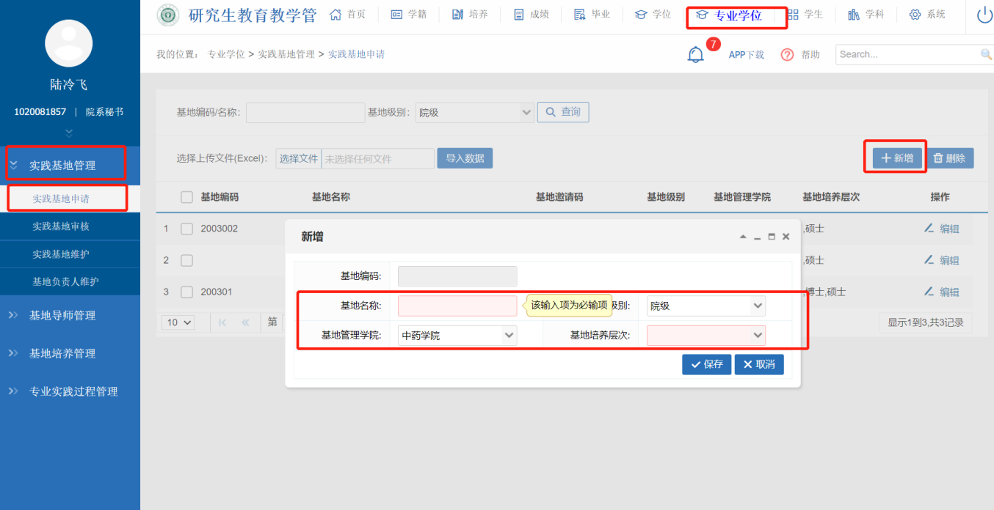
保存成功后，系统会为该基地生成唯一的邀请码（新申请基地在获得学校审批通过之前，基地编码为空，审批通过后会分配基地编码），请将基地邀请码，以及基地登录地址（https://ygl.cpu.edu.cn/gmis5/home/login）告知基地管理人员，由基地管理人员进行基地申请信息填报
二、基地申请信息审核
进入“实践基地管理--实践基地审核”，点击列表中相应基地的“审核详细”，进入审核页面。如企业填写信息没有问题，点击“审核”通过，如果填写有问题，点击“驳回重新提交”，驳回后，企业可以再次对填报的信息进行修改，修改后重新提交。
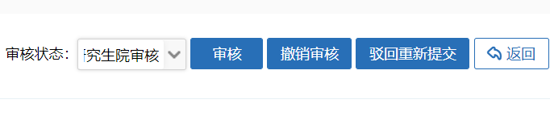
三、基地负责人维护
当基地审核通过之后，需要为基地添加基地管理员（具体负责基地整体实际运行的负责人），进入“实践基地管理--基地负责人维护”。点击右侧“新增”。
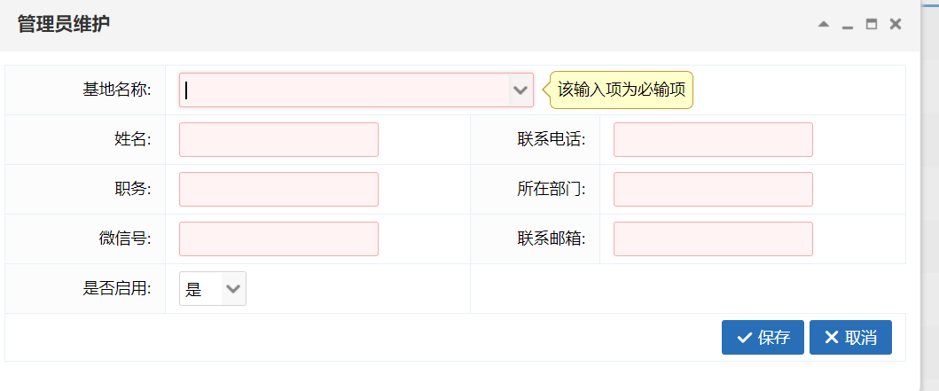
填写好相关信息之后，点击保存。保存后在列表中找到该负责人的编号，该编号即为基地管理员登录系统的账号（初始密码为账号），请务必提醒基地管理员第一次登录后修改密码。
四、基地启用设置
当基地到期之后不续签，后者被撤销时，须在系统中将该基地设置为“不启用”，进入“实践基地管理--基地启用设置”，选择要设置的基地，点击右侧的“设置不启用”，设置不启用之后，基地管理员将不能登录系统，其他相关基地显示的地方改基地都不与显示。
五、基地导师管理
当基地导师申请获得基地管理员审核通过后，导师申请进入学院教学秘书的审核环节，教学秘书需登录系统进行基地导师资格的申请。进入“基地导师管理--基地导师资格审核”界面，点击相应导师的“查看信息”进入审核界面。教学秘书审核导师相关信息，如果没有问题，点击右上角“审核”通过，如果有问题，点击“驳回重新提交”，并告知基地管理员通知基地导师重新修改提交，或者不符合要求的导师，通知基地管理员，删除导师申请信息。
